班级动态
2023.9.26
- 早晨入园
应到30人，实到27人，缺勤人数：3人，缺勤人：王安怡、张翼遥、魏沐恩
今天大部分幼儿都能按时来园，能有礼貌地和老师打招呼，在整理好水杯后进行自主早点。
二、点心时间
早晨孩子们入园后进行了早点活动，他们能有序地洗手，拿杯子、倒牛奶、吃点心，基本了解了点心的每个环节和顺序，并 在提醒下有序地做好每件事情。
三、户外活动
今天的户外活动，我们和中一班的小朋友一起混班游戏，玩了好玩的滑滑梯。今天孩子们玩得很高兴，因为天气原因许久没有玩户外了，孩子们玩滑滑梯的积极性很高，达到了一定的运动量。天气炎热，在提醒下孩子们能及时擦汗、喝水、休息。
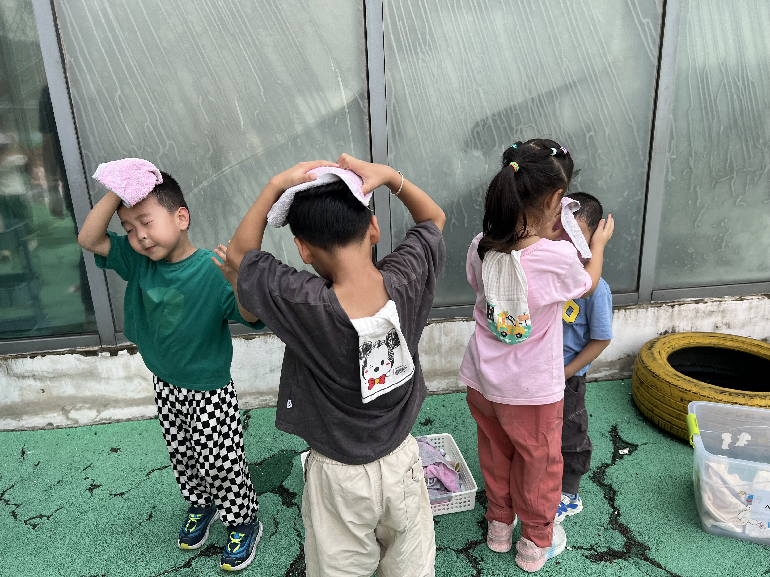
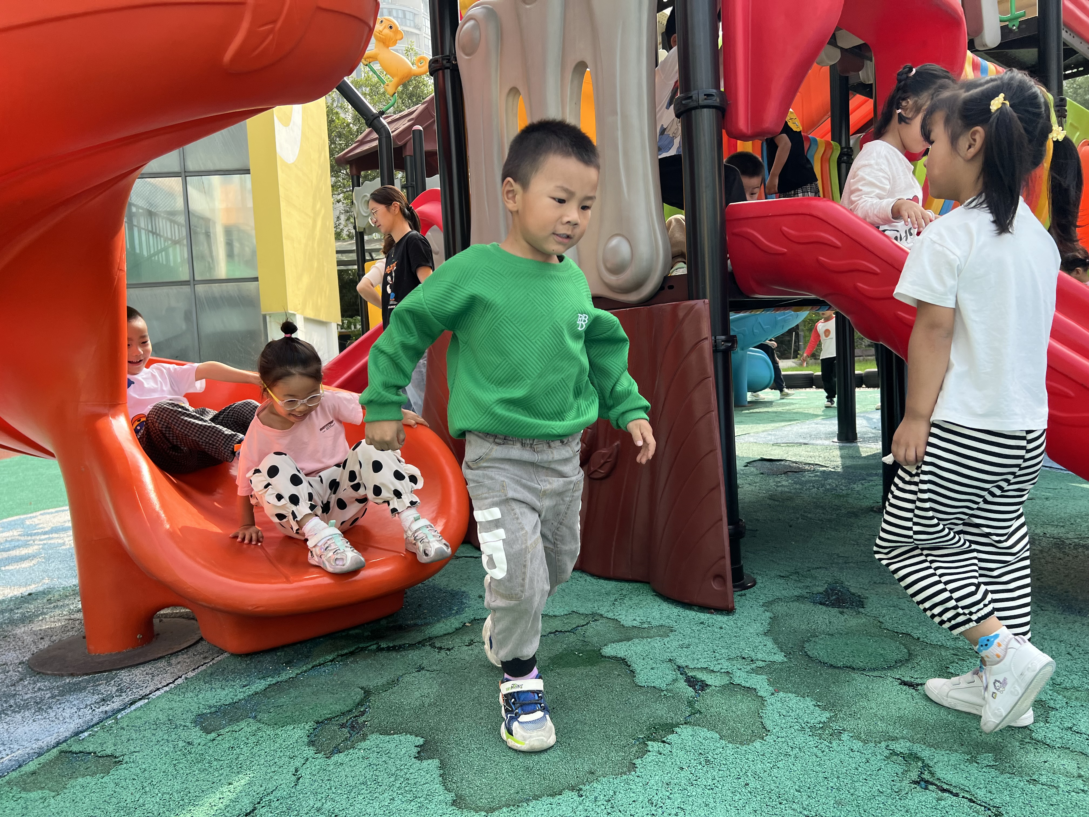
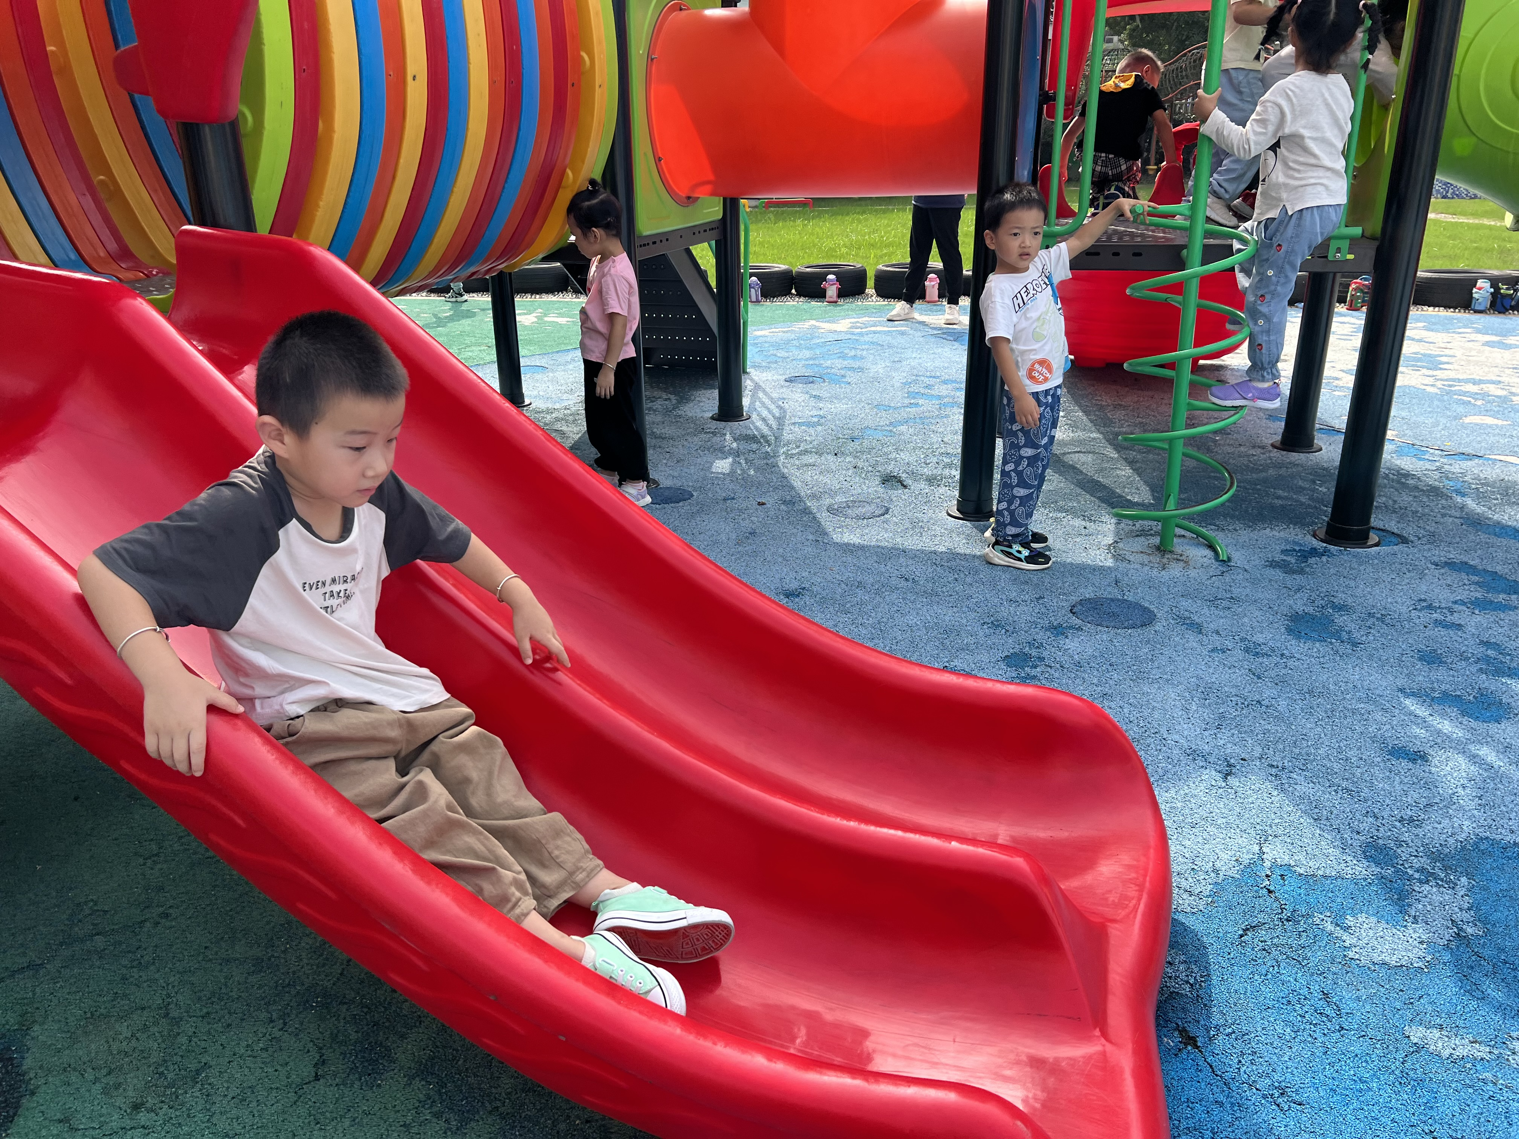
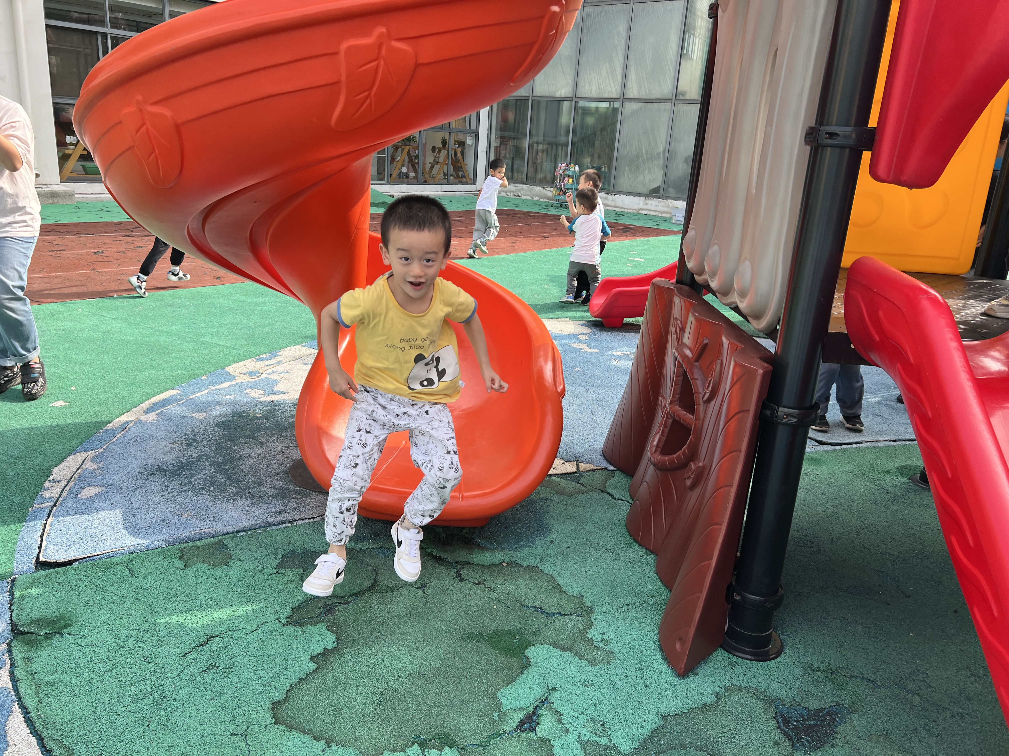
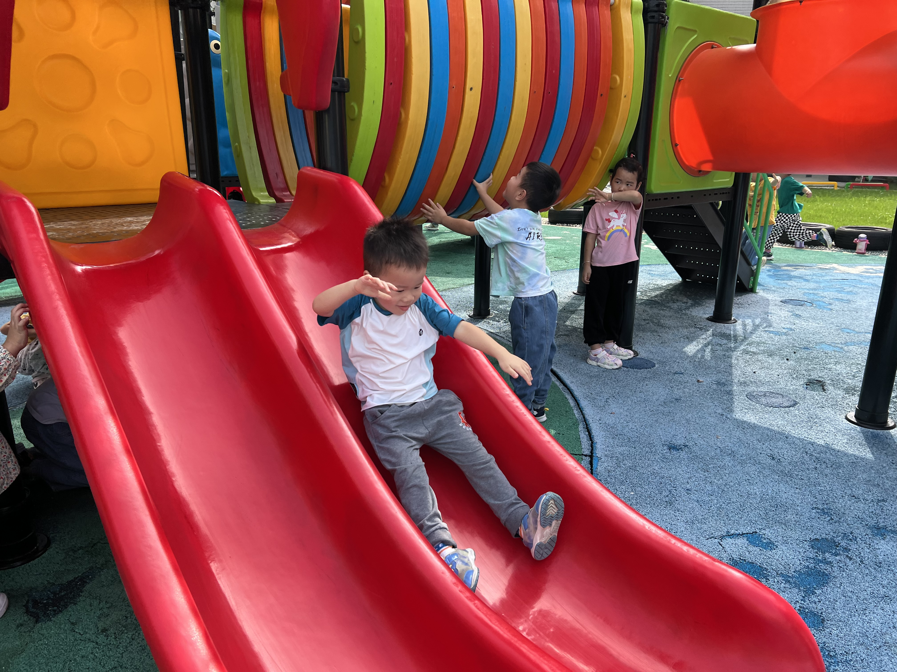
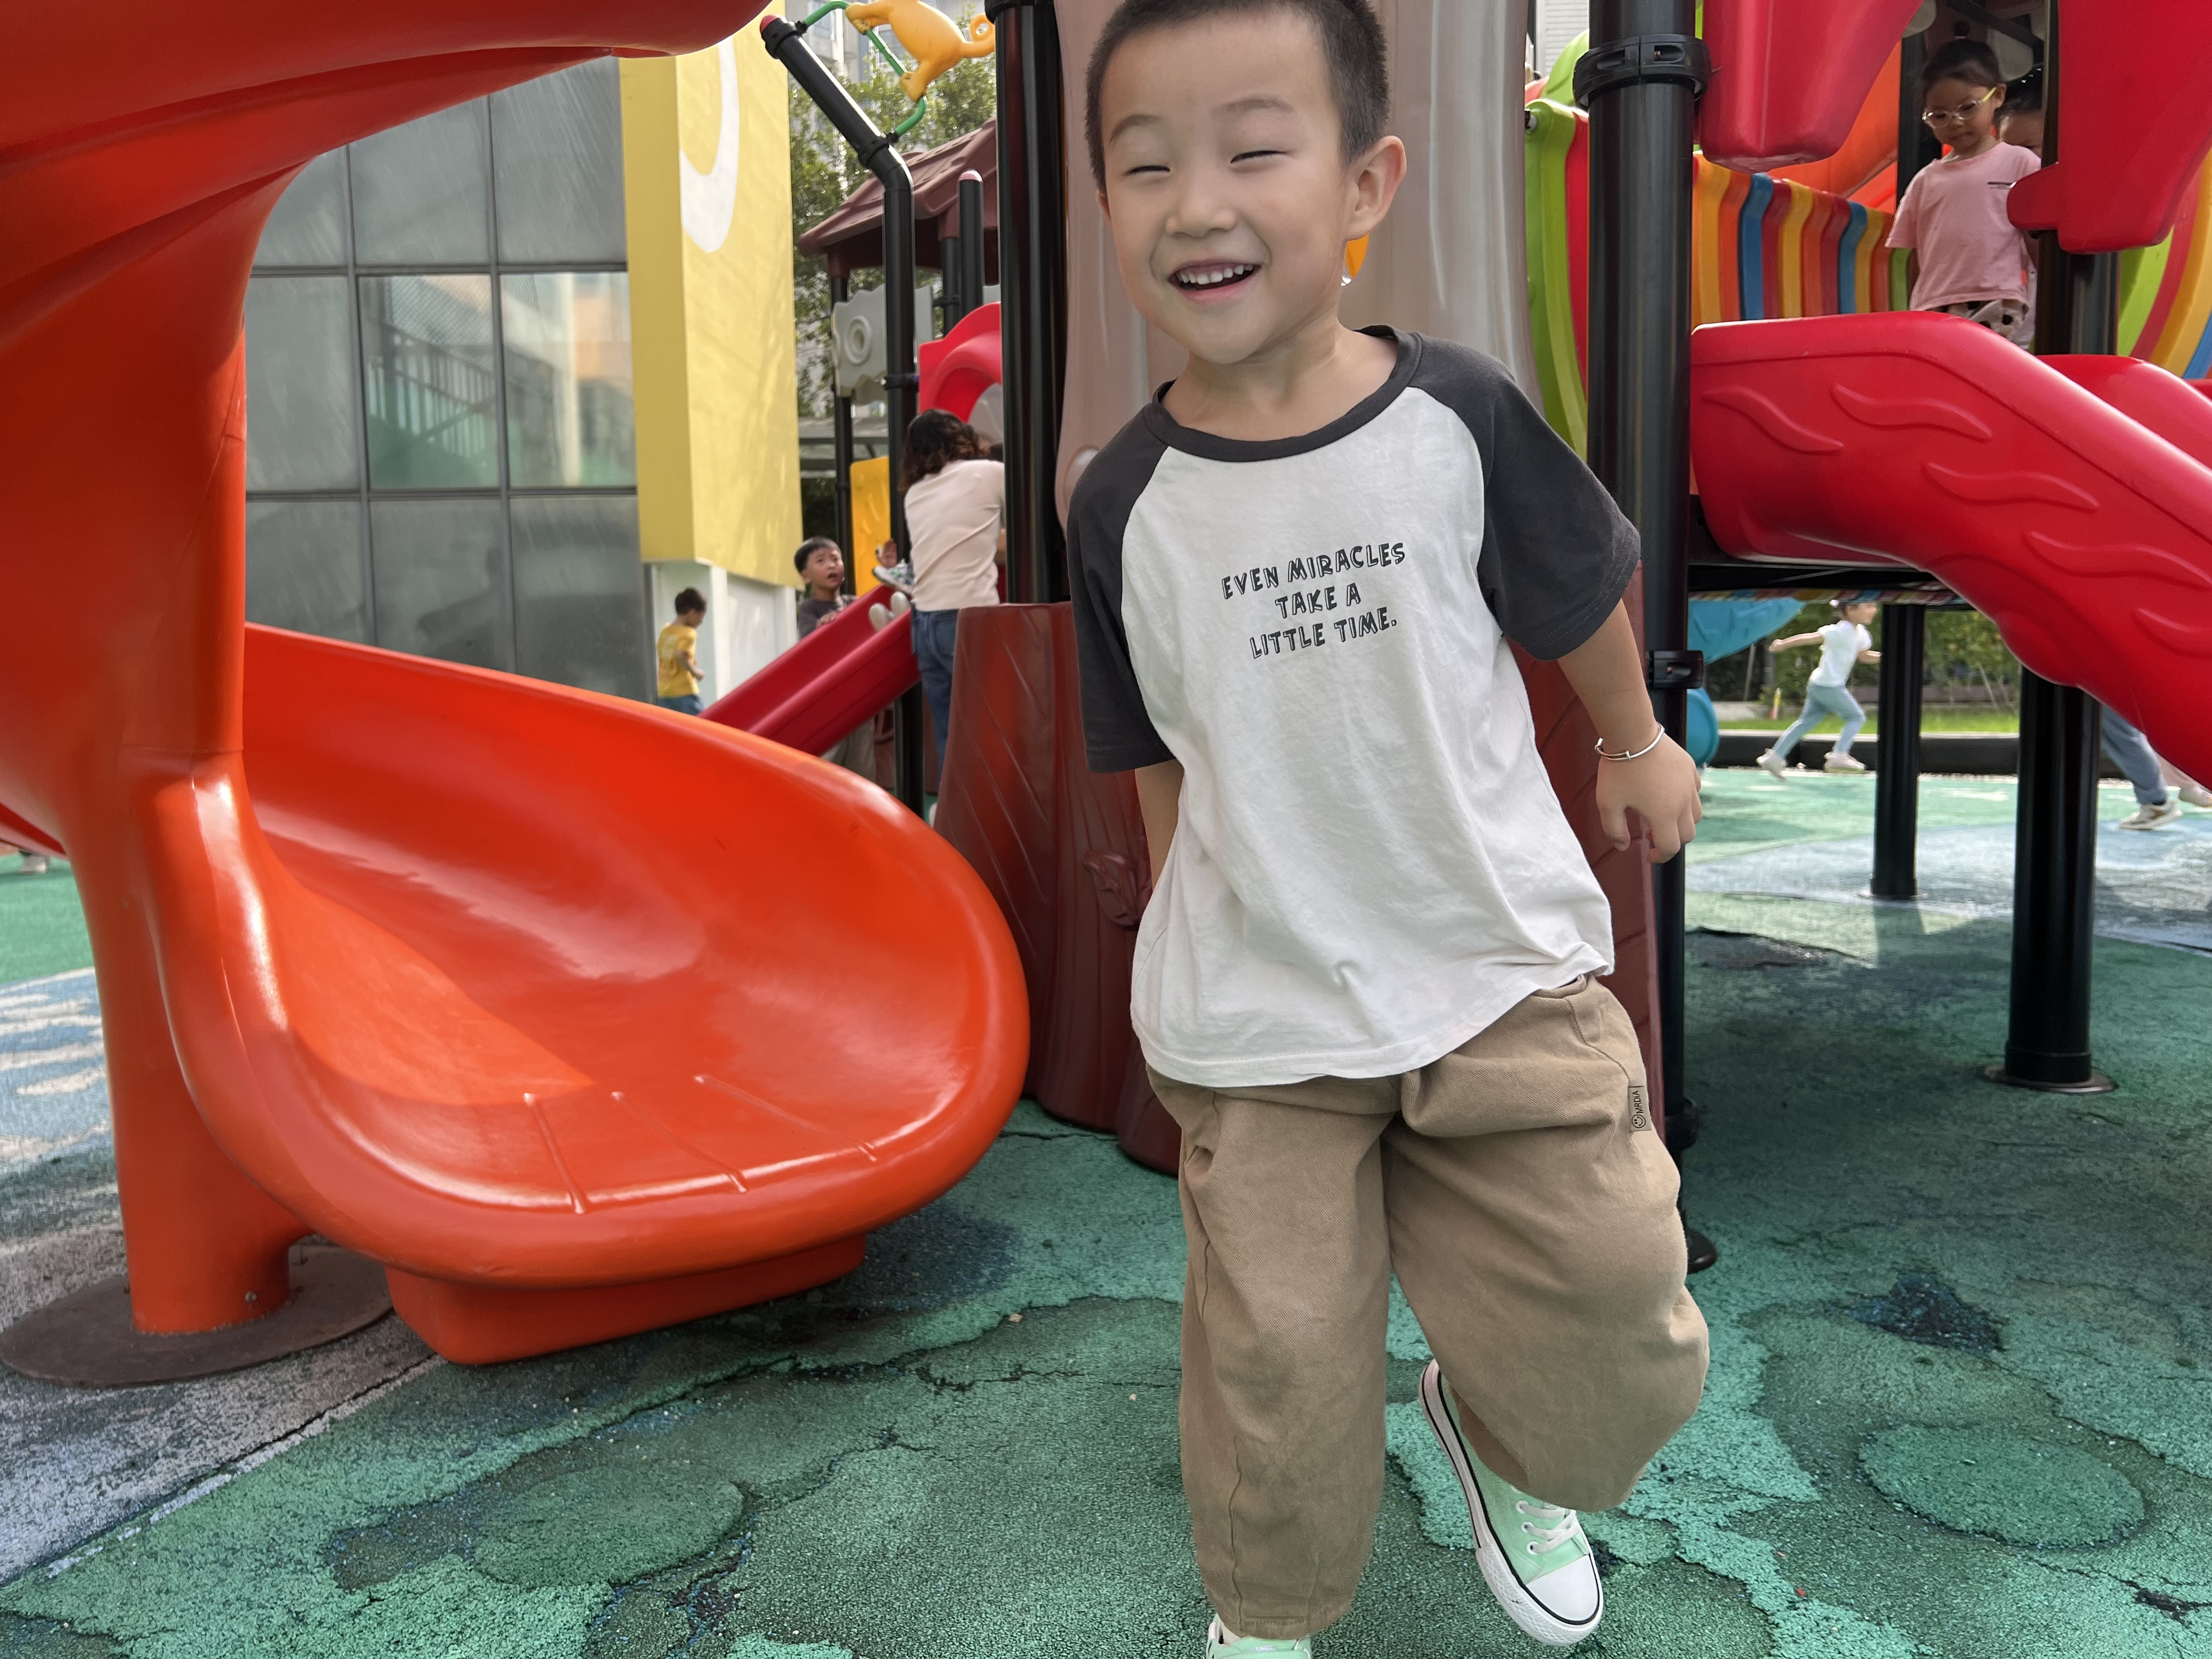

四、集体活动
今天的集体活动是音乐《娃哈哈（一）》
《娃哈哈》是一首F大调的歌曲，歌曲分为两段，每段有六个乐句组成。音高适中，适合中班幼儿演唱，节奏为四二拍，强弱有序，强拍节奏型是典型的维吾尔族风格。歌曲的旋律欢快流畅，充满激情，歌词通俗易懂抒发了孩子们赞美与喜爱祖国的真挚情感。本节活动主要熟悉旋律以及初步会唱第一段歌曲。
活动中，幼儿能仔细倾听歌曲的内容，其中王翌智、柴郝煊、张知予、万弈、王沐昕、高枕北、冯桐曦、佘欣仪、刘佳怡、华初墨能积极举手发言，说一说歌词的内容；陈逸涵、王翌智、金子皓、刘天睿、柴郝煊、张知予、万弈、付雨瞳、冯桐曦、佘欣仪、王沐昕、吕一诺、刘佳怡、华初墨、卓沐锦、相悦婉、肖童芮、赵玥、徐洛梵、蒋六一、蔡锦然、高枕北、张子俊、袁昱程、穆乔洋、娄俊皓愿意用好听的声音演唱歌曲。
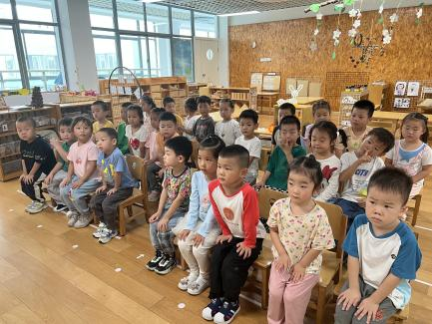
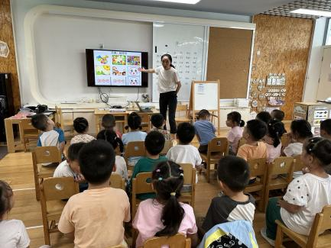
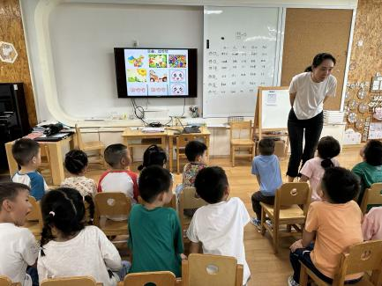

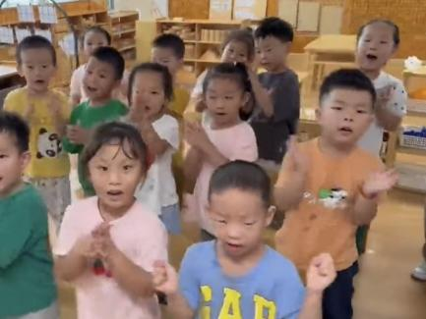
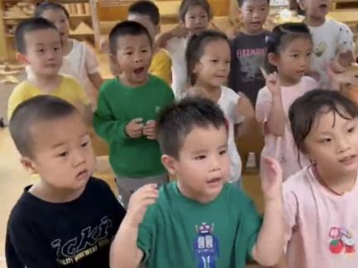
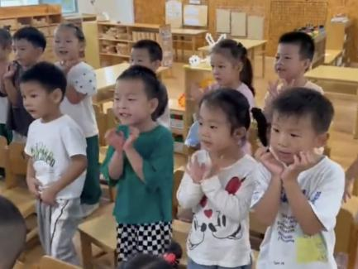

- 区域游戏
区域 | 游戏情况
图书区 | 华初墨、柴郝煊、刘天睿
益智区 | 冯桐曦、赵玥、王沐昕、高枕北
美工区 | 穆乔洋、袁昱程、相悦婉、佘欣怡、娄俊皓
桌面建构区 | 陈逸涵、肖童芮、蔡锦然
地面建构区 | 徐洛梵、张子俊
自然拼搭区 | 吕一诺、李炘睿、卓沐锦
科探区 | 张知予、蒋六一、王翌智、刘佳怡
万能工匠区 | 万弈、金子皓、付雨瞳
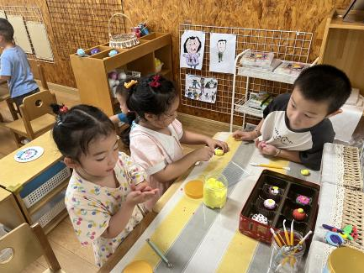
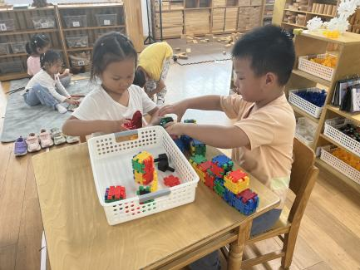
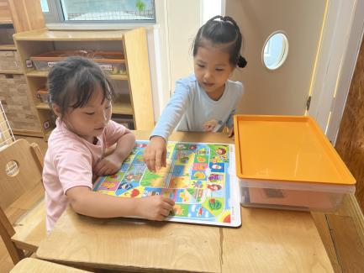

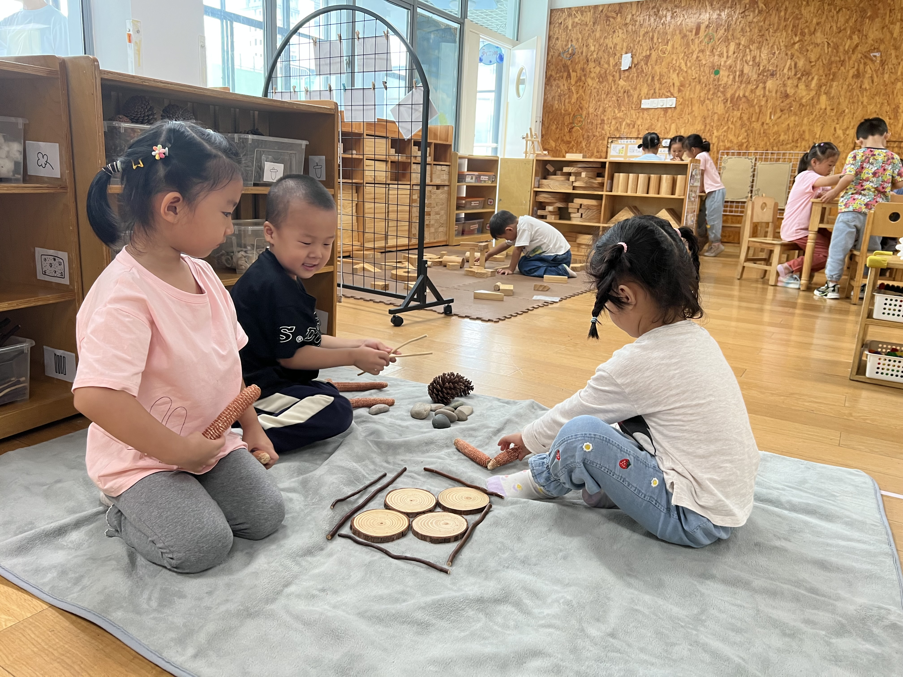
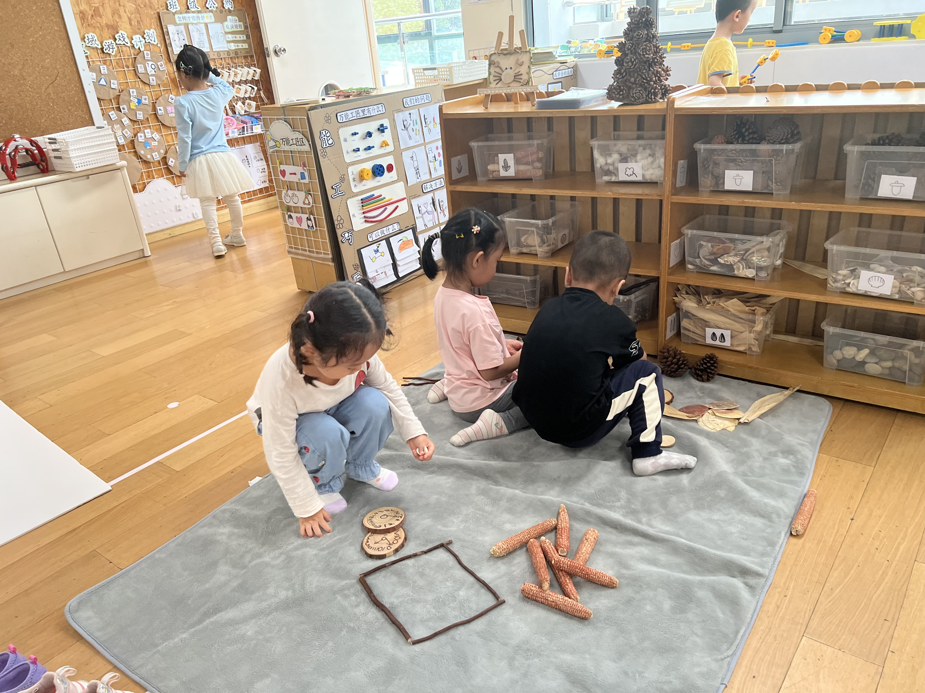
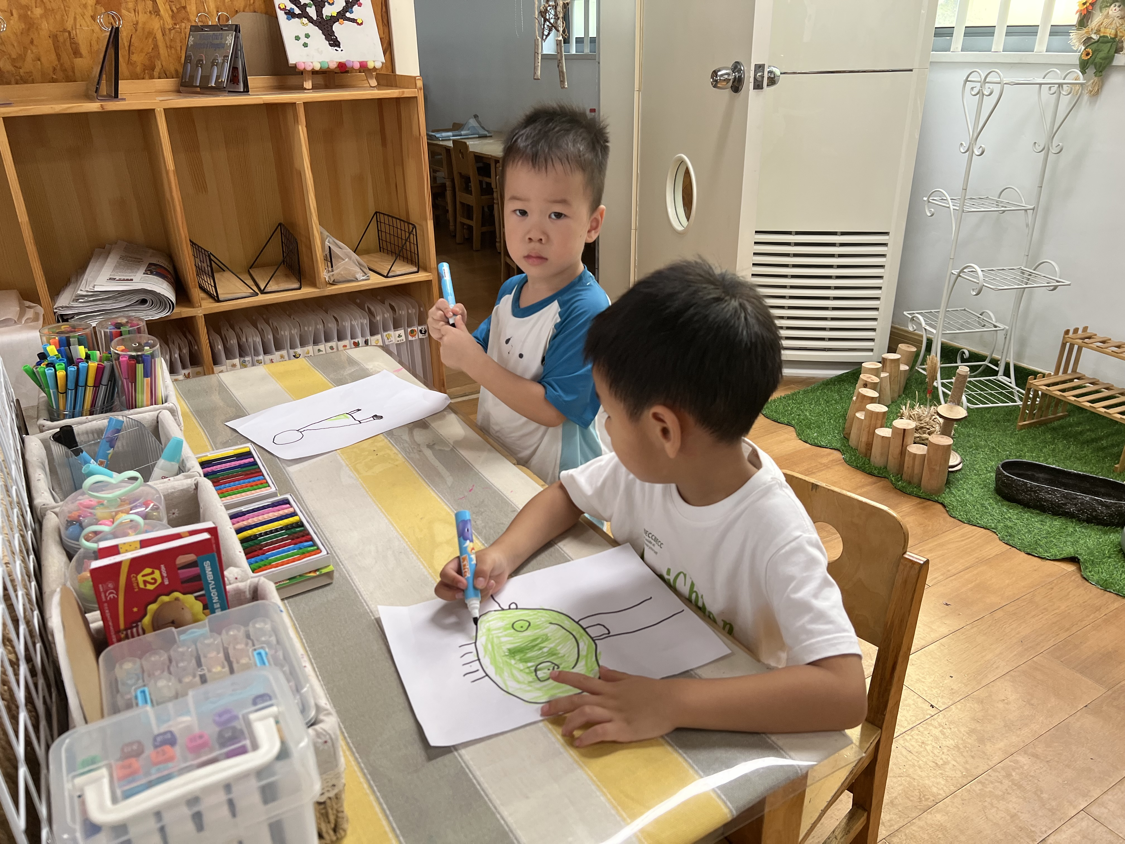

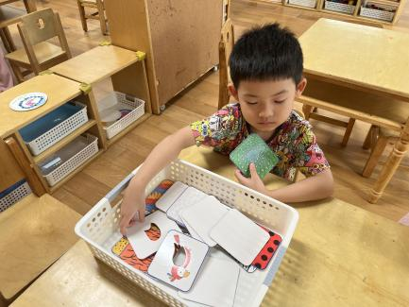
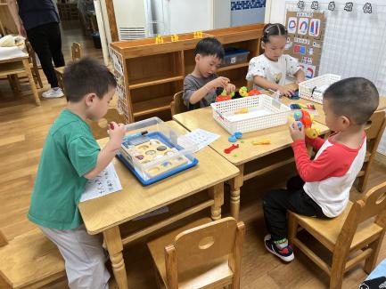
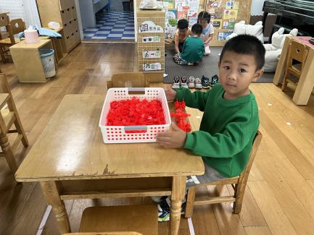

六、温馨提示
为了让您更好地了解中班幼儿的年龄特点及孩子在园的学习、生活情况，促进家园沟通。又正值双节来临之际，我们将开展“喜迎双节，共育花开”家长开放日活动，盛情邀请您的参与。时间：9月27日下午13：30--16：10。请您提前安排好工作，准时参加，感谢您的配合！

